TRABAJO PRACTICO INTEGRADOR FINAL
MATERIA: Laboratorio de Base de Datos
^{PROFESOR: Gianfranco Denaro}
INTEGRANTES: Díaz Jeremías, Bustos Bautista, Fernández Mateo y Barón julio
Fábrica de Automóviles
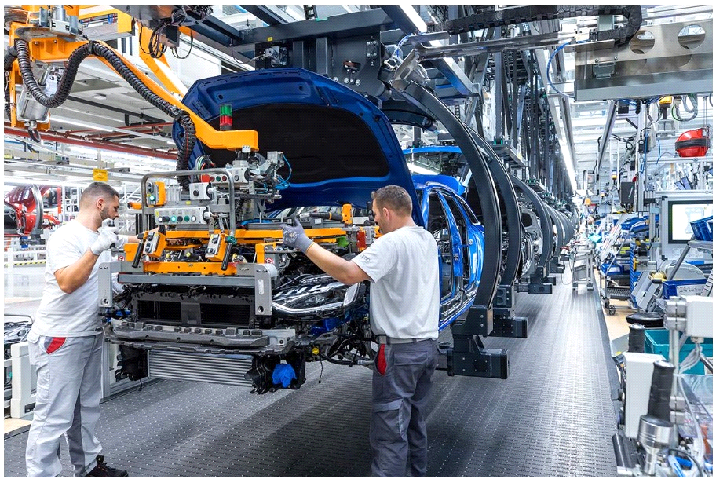

^{INDICE}
- ^{INTRODUCCION}
- ^{DESARROLLO}
- ^{CONCLUSION}
- ^{BIBLIOGRAFIA}

^{INTRODUCCION}
Bueno como primer lugar, el trabajo es de la materia Laboratorio de base de datos que fue mandado a hacer por el profe Gianfranco, en el trabajo tenemos que armar un Word sobre lo que vamos a hacer, dar una introducción como esta, un desarrollo del trabajo, conclusión y una bibliografía. El trabajo está basado en una fábrica de automóviles, el enunciado es el siguiente:

Una empresa terminal automotriz (fábrica de automóviles) nos contrató para informatizar
su negocio. Las operaciones de la misma se desarrollan de la siguiente manera:
La terminal se dedica a ensamblar automóviles,es decir, compra las distintas autopartes (motor, llantas, neumáticos, puertas,etc.) a distintos proveedores y con las mismas procede al pintado, armado y prueba del vehículo. En una línea de montaje se fabrica un sólo modelo de vehículo,la fábrica tiene tantas líneas de montaje como modelos de vehículos se fabrican; también se conoce la capacidad productiva promedio de cada línea de montaje (en vehículos por mes).
Cada una de las líneas de montaje se compone de varias estaciones de trabajo según requiera cada modelo. En cada estación se realiza una única tarea
determinada,como por ejemplo: pintura,ensamblado de chapa, mecánica motor,mecánica rodaje,electricidad y prueba , donde en estas tareas se consume una serie de insumos, los que son provistos por distintas empresas. Se sabe qué cantidad de estos insumos se necesita para cada modelo de vehículo (litros de pintura,metros de cable,cubiertas, lámparas, etc.)Una empresa proveedora puede fabricar más de un insumo y para más de una estación.Además, un mismo insumo puede ser provisto por más de una empresa.
En el momento en que se inicia la producción se asigna a cada automóvil un número de chasis (puede ser un autonumérico,o una patente inventada) que lo identifica.
Se registra la fecha y hora en que el vehículo ingresa y egresa de cada estación, a fin de conocer el tiempo que tardó en producirse
un vehículo completo y poder llevar estadísticas de productividad de cada estación y cada línea de montaje.
La empresa trabaja del modo determinado “Justo a tiempo”(just in time).
Esto implica que no mantiene grandes stocks de las partes necesarias para fabricar un vehículo ,sino que realiza los pedidos sus proveedores con una frecuencia semanal. La terminal cuenta con una serie de empresas concesionarias,que son las que se dedican a vender los vehículos fabricados.Estas concesionarias reportan a la terminal las ventas realizadas y la terminal les informa la fecha de entrega esperada.
Esta fecha de entrega dependerá de la cantidad de pedidos que la empresa tenga a la fecha y de la capacidad de producción de cada línea de montaje más una semana por cualquier imprevisto.
Cada insumo de producción tiene un código que lo identifica, una descripción y un precio.
El precio lo fija cada uno de los proveedores,con lo cual de acuerdo al proveedor el mismo insumo puede tener diferente precio.

En base a este texto tuvimos que armar un código y los demás conceptos dichos anteriormente
El trabajo lo dividimos en 3 partes que son: Word, código y Powerpoint, del Word fue trabajo para Díaz Jeremías, el código fue para Mateo y Bauti y el Powerpoint para Julio.

^{DESARROLLO}
Estructura del código – Schema y Tablas
Comenzamos definiendo la base de datos con el comando “create schema”, asignándole así el nombre fabrica_automoviles

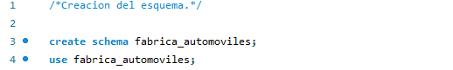
Después creamos las siguientes tablas, más adelante va a estar la explicación de cada una
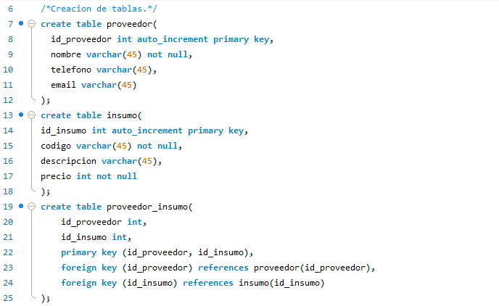

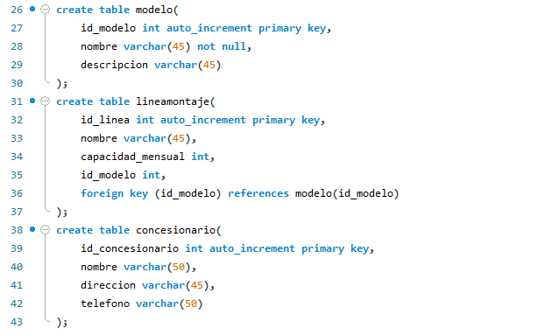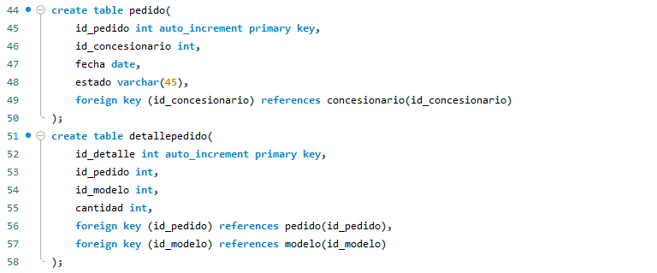

PROVEEDOR

En esta tabla se le asigna una id que automáticamente se incrementa, nombre, teléfono y email del proveedor que vende insumos o autopartes a la fabrica

INSUMO
Se guardan los datos de los insumos, que se usan para fabricar los autos, ejemplo: pinturas, motores y neumáticos

PROVEEDOR_INSUMOS
Como un proveedor puede vender varios insumos, y un insumo puede venir de varios proveedores, se necesitaba crear una tabla que relacione ambas cosas.

MODELO
Guarda los modelos de autos que fabrica la empresa, ejemplo: SUV, sedan, hatchback, etc.

LINEA_MONTAJE
Cada modelo tiene una línea de montaje distinta. En esta tabla se guarda el nombre de la línea, la capacidad mensual (cuántos autos puede fabricar) y a qué modelo pertenece, Por eso tiene una clave foránea a modelo.

CONCESIONARIO
Los concesionarios son las empresas que venden los autos al público. En esta tabla se guarda lo siguiente: nombre, dirección y teléfono.

PEDIDO
Cuando un concesionario hace un pedido de coches, se guarda en esta tabla. Se guarda la fecha, el estado y una relación con el concesionario que hizo el pedido.

DETALLE_PEDIDO
En esta tabla se profundiza más en los detalles de los pedidos, se guarda que modelo se pidió y la cantidad. Se relaciona con la tabla pedido y modelo.

Estructura del código – ABM (alta, baja, modificación)

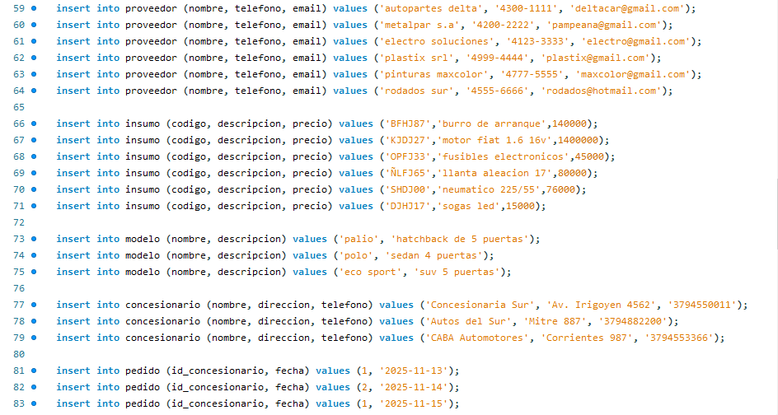
Al principio, se hacen inserts en la tabla PROVEEDOR, se agregan elementos como el Gmail, nombre de la empresa (rodados sur, electro soluciones, metalpar, etc.) y el teléfono.

Luego se vuelven a hacer inserts en la tabla INSUMOS, se agregan información del insumo (código, descripción y precio) por ejemplo: BFHJ87 burro de arranque $140.000

En la tabla de modelo, se insertan modelos de autos con el nombre y descripción, por ejemplo: palio, hatchback de 5 puertas

Finalmente, se insertan datos de las concesionarias y después se agregan pedidos teniendo en cuenta las concesionarias creadas.

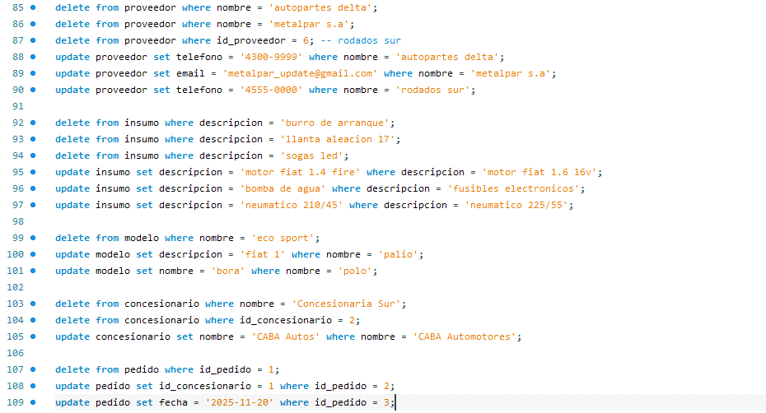

En este tramo, se utilizan los comandos DELETE y UPDATE, mientras que ambos comandos le siguen una condición (con WHERE).
Por ejemplo: DELETE FROM proveedor(tabla) WHERE nombre = ‘autopartes delta’ (condición)
UPDATE modelo (tabla) SET descripción = ‘Fiat 1’ (cambio de nombre) where nombre = ‘palio’ (nombre original)

Estructura del código – Consultas (con SELECT y INNER/LEFT JOIN)
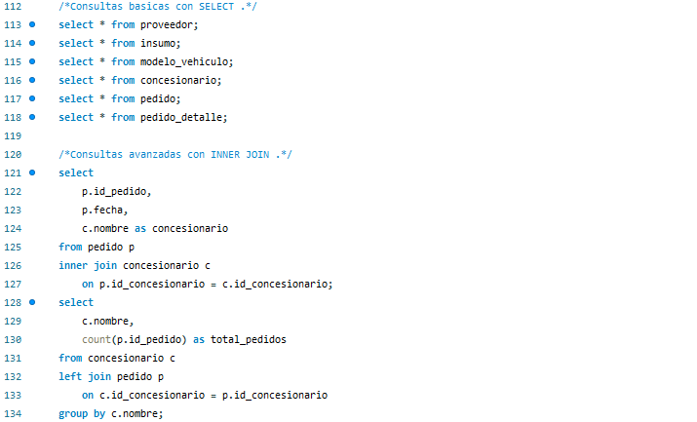
Las consultas en MySQL pueden ser efectuadas a través de SELECT, mientras que este tipo de consultas tiene diferentes variaciones (Inner, left, right join, etc) las cuales devuelven diferentes resultados dependiendo de cómo se use.
En este caso, se usó solamente select e inner/left join, las consultas quedarían así:
Consulta tabla insumos
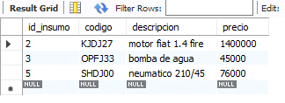
Consulta con inner join (tabla concesionaria y pedidos)
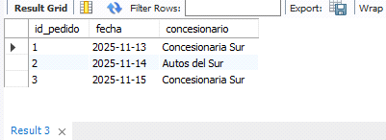

Consulta con left join (tabla pedidos y concesionaria. Acá se cuenta el total de pedidos y no se tiene en cuenta la fecha)
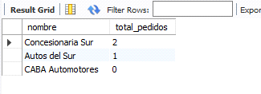
Estructura del código – Procedure
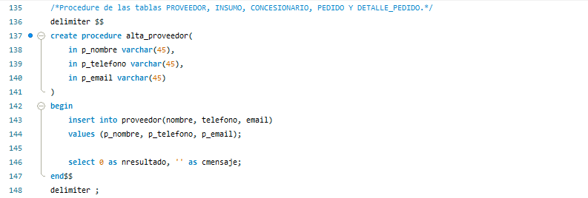
Los PROCEDURES son funciones de MySQL que permiten hacer operaciones automatizadas que se repiten muchas veces, por ejemplo, insertar, borrar y modificar registros de una tabla.
La idea del PROCEDURE es evitar escribir demasiado y dejar que el sistema pueda hacer todo lo dicho anteriormente de manera automática y sin errores.
Como se ve en la captura, se escribe las variables de la tabla (p_nombre, p_telefono y p_email), luego se escribe el insert normal y al final se escribe lo que va a salir cuando se haga el call.

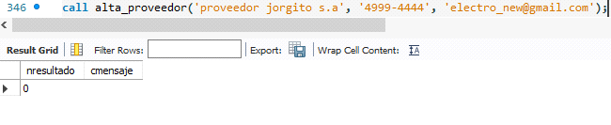
Lo que hace el call es llamar al procedure, agregar los datos que se van a ingresar a la tabla y arrojar un resultado en el cual 0 = éxito, 1 = algún problema y cmensaje aclara el error, esto por si hubo un problema al ingresar un dato

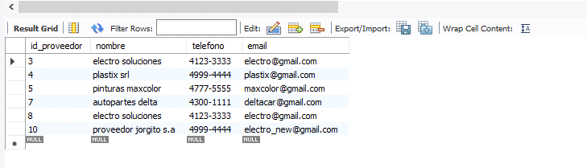

Se puede ver claramente que “proveedor Jorgito s.a” y demás se agregaron correctamente a la tabla proveedores.

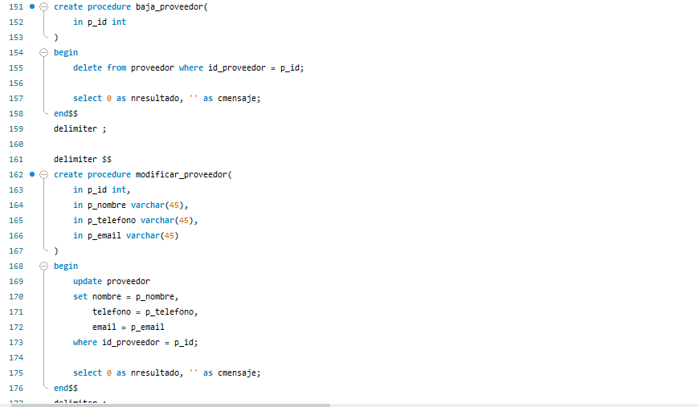

También se hizo para borrar y modificar datos de esta tabla y otras 4 (insumos, concesionaria, pedido, detalle_pedido

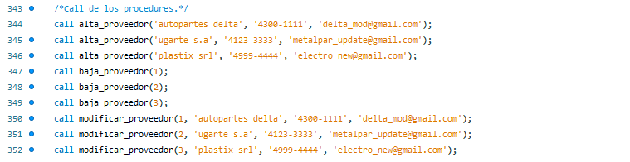
^{Diagrama entidad relación}

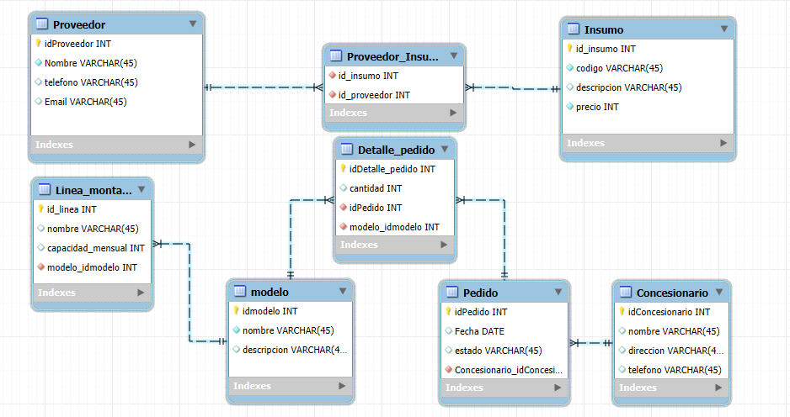

^{CONCLUSION}
Bueno en conclusión el trabajo fue un poco largo complicado en algunos asuntos y de vez en cuando medio tedioso, esto paso en algunos casos nomas ya que dos de los integrantes de este grupo hicieron el procedure, el código, etc… Esto es algo tedioso complicado y difícil de hacer por eso es medio complicado hacer estos tipos de trabajos finales, pero espero que nos salga bien nos valla bien y podamos tener una nota o una enseñanza bastante buena, durante este año en esta materia tuvimos muchos aprendizajes, risas momentos divertidos en este curso y en las últimas horas de los días lunes, en conclusión como lo dice el título, una materia bastante buena y entretenida.
ATTE.: Grupo 7
Gracias profe Gianfranco por este año lleno de risas y momentos divertidos.

^{BIBLIOGRAFIA}
- Como recurso principal se usaron varios de los conocimientos aprendidos de las actividades del curso interactivo de base de datos MySQL.
https://sqlinteractivo.desafiolatam.com/
- Para subir el repositorio y las ramas a GitHub, se usó este video para poder crear las ramas correspondientes.
https://www.youtube.com/watch?v=vlCXdvcgiE0
- Para hacer lo de procedure, se usó Chat GPT ya que los programadores no sabían mucho sobre esta función.
https://chatgpt.com/c/69 HYPERLINK "https://chatgpt.com/c/691b650d-789c-832c-a6fe-99c45f2e4a85"1 HYPERLINK "https://chatgpt.com/c/691b650d-789c-832c-a6fe-99c45f2e4a85"b650d-789c-832c-a6fe-99c45f2e4a85

